**B&K**

Dokumentáció

Weblap Dokumentáció

**1. Bevezetés**

A **B&K Autókereskedés** egy webes alkalmazás, amelynek célja, hogy megkönnyítse a használt autók adásvételét a felhasználók számára. Az oldal segítségével a látogatók böngészhetnek a jelenlegi autókínálatban, részletes szűrőfeltételek segítségével megtalálhatják a számukra legmegfelelőbb járművet, és akár regisztrációt követően kedvencek listáját is összeállíthatják. A platform lehetővé teszi az autók lefoglalását, amelyhez mindössze a gépjármű árának 10%-át kell kifizetni előlegként.

Ez a dokumentáció átfogó képet ad a projekt felépítéséről, működéséről, valamint a használt technológiákról és komponensekről. A dokumentáció elsősorban a fejlesztők és az üzemeltetők számára nyújt információkat, de a jövőbeni fejlesztésekhez és karbantartáshoz is útmutatóul szolgál.

**2. Áttekintés és Architektúra**

A projekt két fő részből áll:

1. **Frontend** – React keretrendszerben íródott, modern JavaScript/JSX technológiákat alkalmazva.
2. **Backend** – Express.js alapú Node.js alkalmazás, amely REST API-t biztosít a frontend számára.

A két réteg közötti kommunikáció JSON formátumú üzenetekkel történik. A biztonság és a skálázhatóság érdekében a backend JWT (JSON Web Token) alapú hitelesítést használ, míg a frontend Axios segítségével küldi a kéréseket az API végpontjaira.

**2.1. Főbb Funkcionalitások**

* **Autók böngészése**: A felhasználók áttekinthetik a rendelkezésre álló autók listáját, beleértve a képeket, árakat, évjáratot és egyéb információkat.
* **Részletes szűrés**: Kereshetnek márka, ár, évjárat, futásteljesítmény és egyéb paraméterek alapján.
* **Autó adatlap**: A részletek oldalon további információk találhatók (például eladó adatai, jármű extrái, motor típusa).
* **Regisztráció és bejelentkezés**: A regisztrált felhasználók kedvenc autókat gyűjthetnek össze, foglalhatnak, és módosíthatják személyes adataikat (például jelszó, e-mail).
* **Foglalás**: A kiválasztott autók 10%-os előleg befizetésével lefoglalhatók, akár személyesen, akár átutalással.
* **Kapcsolatfelvétel**: Akik eladni szeretnének autót, a weboldalon megadott e-mail címen vagy telefonszámon kereshetik fel a kereskedést.

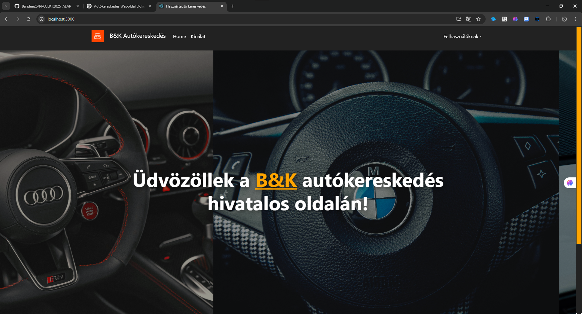

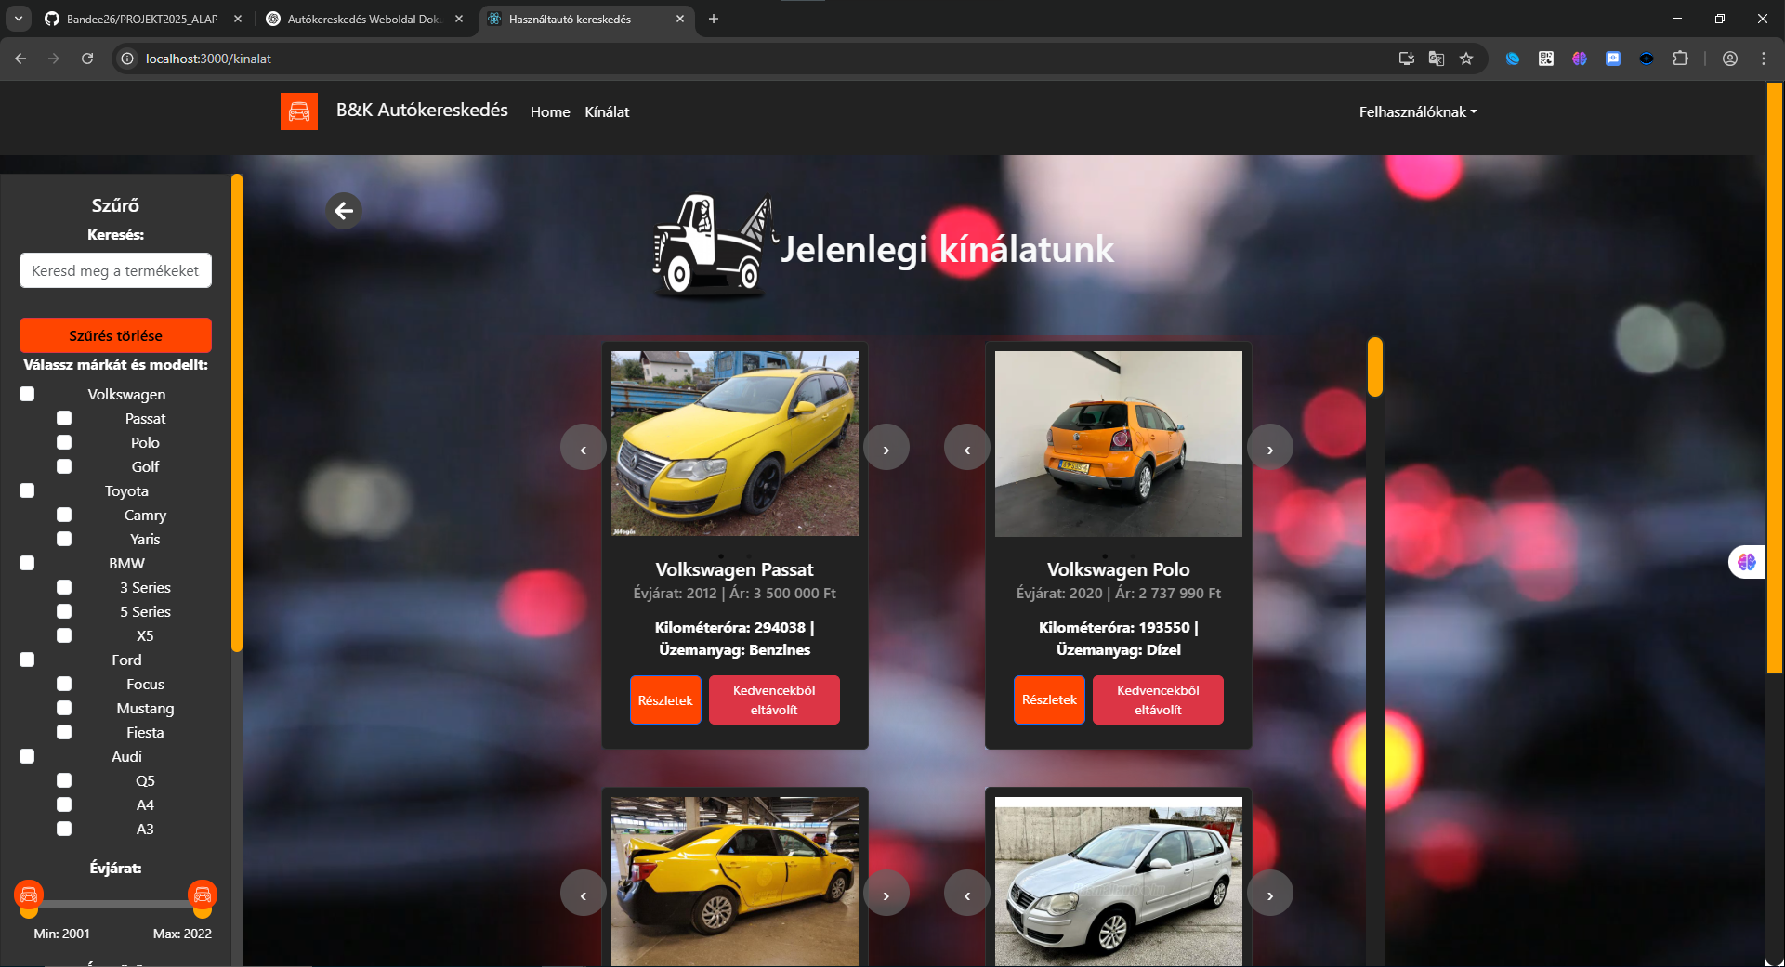

**3. Backend Dokumentáció**

**3.1. Technológiák és Függőségek**

A backend a következő főbb függőségekre támaszkodik:

json

MásolásSzerkesztés

"dependencies": {

"cookie-parser": "~1.4.4",

"cors": "^2.8.5",

"debug": "~2.6.9",

"dotenv": "^16.4.7",

"express": "^4.21.2",

"googleapis": "^146.0.0",

"jsonwebtoken": "^9.0.2",

"morgan": "~1.9.1",

"mysql2": "^3.12.0",

"nodemailer": "^6.10.0",

"nodemon": "^3.1.9"

}

* **Express**: Alap webkeretrendszer a Node.js környezetben, amely segít az útvonalak és middleware-ek kezelésében.
* **cors**: A böngészők közötti erőforrás-megosztást teszi lehetővé, így a React alkalmazás biztonságosan tud kommunikálni a backenddel.
* **dotenv**: A környezeti változók (.env fájl) kezelésére, például adatbázis-hozzáférés vagy titkos kulcsok tárolására.
* **jsonwebtoken**: A JWT alapú hitelesítés megvalósításához szükséges.
* **mysql2**: MySQL adatbázis kapcsolat kezeléséhez használjuk, aszinkron módon.
* **nodemailer**: E-mailek küldését teszi lehetővé (például visszaigazolások, jelszóemlékeztetők).
* **nodemon**: Fejlesztés közbeni automatikus szerverújraindítás.

**3.2. Fájlszerkezet**

* **app.js**: A fő szerverkonfiguráció, ahol beállítjuk a middleware-eket (morgan, cookie-parser, cors stb.) és regisztráljuk az útvonalakat.
* **routes/index.js**: Alapértelmezett útvonal, egy egyszerű ellenőrző végpont, amellyel tesztelhető, hogy a szerver fut-e.
* **routes/termek.js**: Az autókhoz kapcsolódó útvonalak, pl. GET /termek, POST /termek/filter, GET /termek/page/:pageNo stb.
* **routes/user.js** (feltételezett vagy dboperations.js részeként): A felhasználókhoz kapcsolódó műveletek, pl. regisztráció, bejelentkezés, adatmódosítás.
* **db/dboperations.js**: Az adatbázis műveletek, például autók lekérdezése, felhasználók létrehozása, foglalások kezelése, bejelentkezés hitelesítés.

**3.3. Fontosabb API Végpontok**

1. **GET /termek**
   * Leírás: Visszaadja az összes elérhető autót.
   * Válasz formátum:

json

MásolásSzerkesztés

{

"products": [

{

"Auto_ID": 1,

"Marka": "BMW",

"Modell": "X5",

"Evjarat": 2020,

"Ar": 15000000,

"Kilometerora": 20000,

"Motortipus": "Diesel",

"Szin": "Fekete"

},

...

]

}

1. **GET /termek/page/:pageNo**
   * Leírás: Az autók lapozott lekérdezése. Segít nagyobb adatbázis esetén kezelni a megjelenítendő adatmennyiséget.
   * Paraméter: :pageNo – a kért oldal sorszáma.
2. **POST /termek/filter**
   * Leírás: Autók szűrése a kérés törzsében megadott paraméterek alapján (márka, árintervallum, évjárat stb.).
   * Kérés példa:

json

MásolásSzerkesztés

{

"Marka": "BMW",

"Ar": [1000000, 20000000]

}

* + Válasz: A feltételeknek megfelelő autók listája.

1. **POST /bookings**
   * Leírás: Az autó lefoglalása. Elmenti az adatbázisba, hogy a felhasználó melyik autót és mikor foglalta le.
   * Megjegyzés: A 10%-os foglaló összege is rögzíthető a booking adatokban, valamint a felhasználó adatai.

**3.4. Hitelesítés és Engedélyezés**

A rendszer **JWT (JSON Web Token)** alapú hitelesítést használ:

* **Regisztráció**: A felhasználó megadja az adatait (név, e-mail, jelszó), amelyet a szerver eltárol.
* **Bejelentkezés**: Sikeres azonosítás esetén a szerver JWT tokennel válaszol, amelyet a frontend a böngészőben tárol (általában localStorage vagy sessionStorage).
* **Védett útvonalak**: Minden védett végpont megköveteli, hogy a kérés Authorization fejlécében szerepeljen a korábban kapott JWT token. A szerver ellenőrzi a token érvényességét, és csak ezután engedélyezi a műveletet (pl. foglalás).

**3.5. Tesztelés – (Thunder Client)**

* Kedvencek DELETE

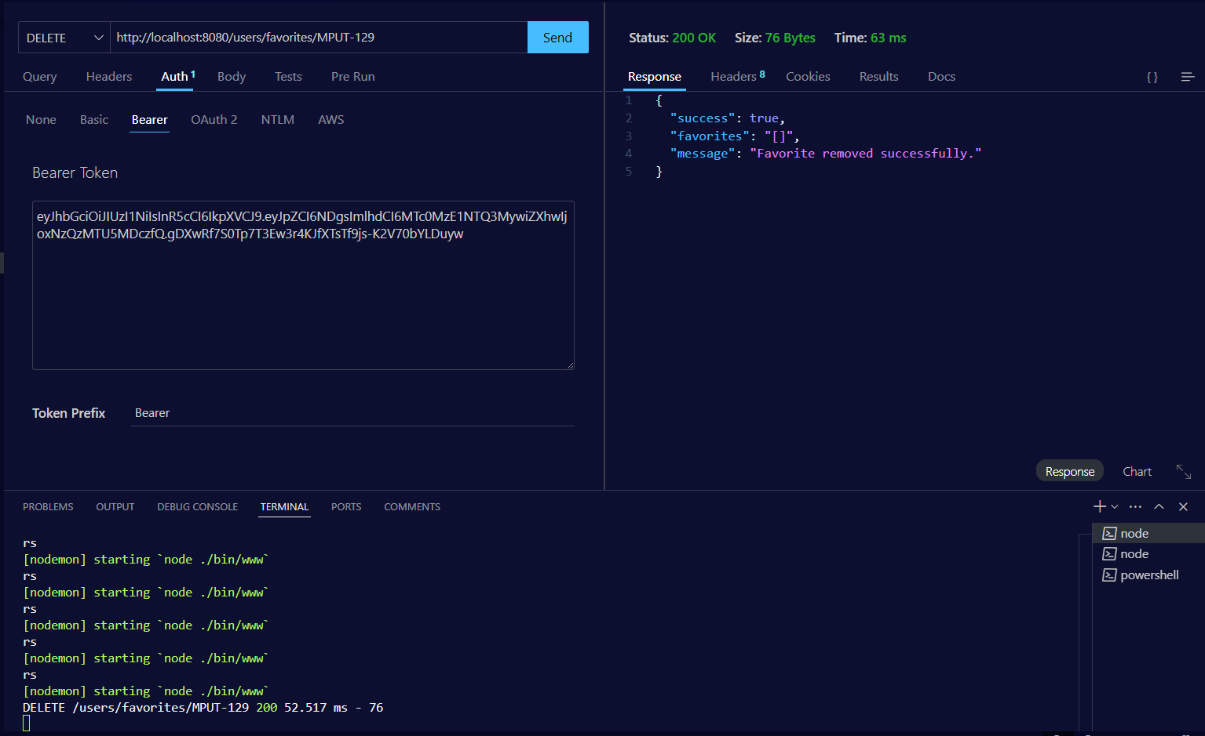

* Kedvencek GET

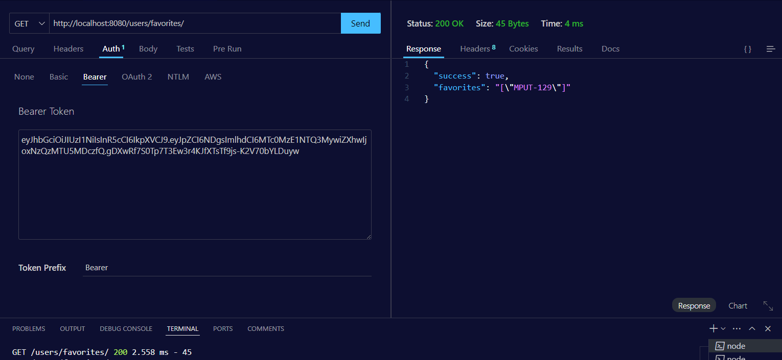

* Kedvencek POST

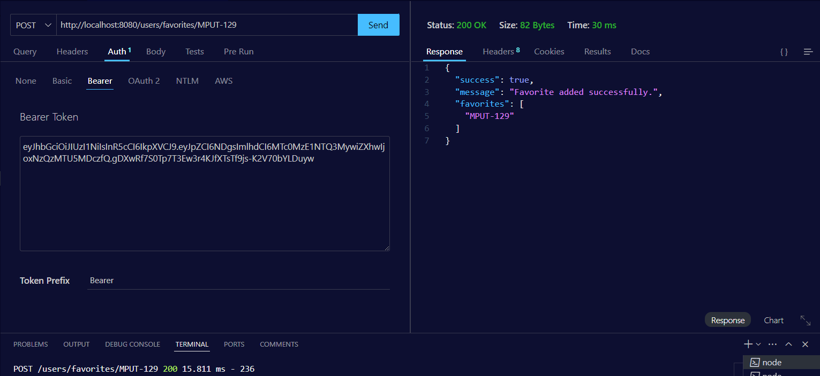

* Termek GET

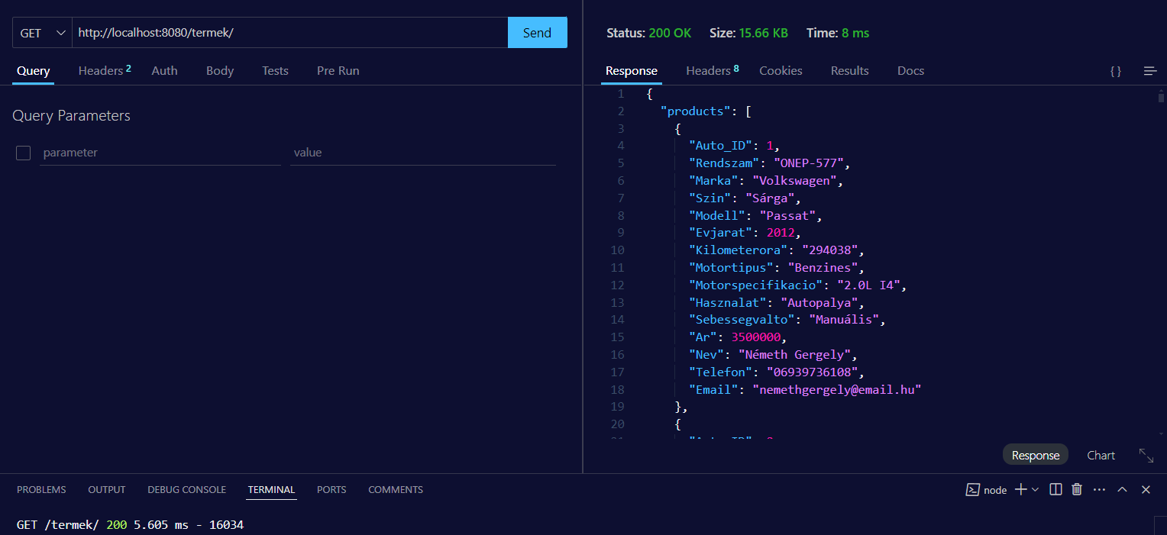

**4. Frontend Dokumentáció**

**4.1. Technológiák és Függőségek**

A frontend React keretrendszerre épül, és a következő függőségeket használja:

json

MásolásSzerkesztés

"dependencies": {

"@headlessui/react": "^2.2.0",

"axios": "^1.7.9",

"bootstrap": "^5.3.3",

"cra-template": "1.2.0",

"flowbite-react": "^0.10.2",

"headlessui": "^0.0.0",

"mdb-react-ui-kit": "^9.0.0",

"query-string": "^9.1.1",

"react": "^19.0.0",

"react-bootstrap": "^2.10.7",

"react-dom": "^19.0.0",

"react-responsive": "^10.0.1",

"react-router": "^7.1.5",

"react-router-dom": "^7.1.5",

"react-scripts": "^5.0.1",

"react-slick": "^0.30.3",

"react-slider": "^2.0.6",

"react-spring": "^9.7.5",

"react-use": "^17.6.0",

"slick-carousel": "^1.8.1",

"web-vitals": "^4.2.4"

}

* **React**: A felhasználói felület (UI) megjelenítéséért felelős.
* **Axios**: A backend API-k meghívására, aszinkron kérések kezelésére.
* **Bootstrap / React-Bootstrap**: Egységes, reszponzív dizájnelemek és komponensek használata.
* **React-Router / React-Router-Dom**: Kliensoldali útvonalkezelés a többoldalas élmény biztosításához.
* **React-Spring**: Animációkhoz és látványos átmenetekhez.
* **react-slider**, **react-slick**, **slick-carousel**: Csúszkák, képgalériák és lapozható slider komponensek.

**4.2. Fájlszerkezet és Fő Komponensek**

* **app.js**: A fő belépési pont, ahol az útvonalak (router) konfigurálása történik, és összekapcsoljuk a különböző oldalakat, mint a *Home*, *Kinalat*, *Order* stb.
* **index.js**: A React alkalmazás indításáért felelős fájl (ReactDOM.render vagy createRoot), amely csatlakoztatja az alkalmazást a public/index.html-hez.
* **card.jsx**: Egyedi kártyakomponens az autók megjelenítéséhez. Tartalmazza a kép, cím, ár, gombok stb. megjelenítését.
* **creditcardmodal.jsx**: Egy felugró ablak, amely például a foglalásnál vagy fizetésnél használható, ha online tranzakcióval szeretnénk lefoglalni az autót.
* **footer.jsx**: Az oldal alján található lábléc komponens, ahol általában a kapcsolati információk, jogi nyilatkozatok és közösségi média linkek találhatók.
* **home.jsx**: A főoldal, ami rövid bemutatást ad a B&K Autókereskedésről, kiemelt ajánlatokkal vagy akciókkal.
* **imageslider.jsx**: Képek váltogatására (slider funkció), pl. főoldalon kiemelt autók, akciók megjelenítéséhez.
* **keplapozas.jsx**: Olyan komponens, amely segít a több képből álló galéria lapozásában (vagy oldalszám kezelésében).
* **kinalat.jsx**: A kínálat oldal, ahol listázva jelennek meg az elérhető autók. Axios-szal hívja meg a backend /termek végpontját, és kártyák formájában jeleníti meg az adatokat.
* **menu.jsx**: A navigációs menü (header), amely lehetőséget nyújt a felhasználónak különböző oldalak közötti váltásra (pl. Home, Kínálat, Profil, Kedvencek stb.).
* **order.jsx**: A foglalással és megrendeléssel kapcsolatos funkciók oldala, ahol a felhasználó véglegesítheti a kiválasztott autók foglalását, és kiválaszthatja a fizetési módot (átutalás vagy személyes befizetés).
* **szuro.jsx**: Szűrő komponens, amely lehetővé teszi, hogy a felhasználó ár, évjárat, márka, modell, futásteljesítmény stb. alapján leszűrje a kínálatot. A beállított paramétereket a backend felé küldi POST /termek/filter útvonalra.

Minden komponens saját **CSS** fájllal rendelkezik, amelyek a stílusokat és az esetleges reszponzív beállításokat tartalmazzák.

**4.3. Állapotkezelés és Adatlekérdezés**

* **React Hookok** (pl. useState, useEffect) segítségével kezeljük a komponensek állapotát, és frissítjük a megjelenítést, amikor változik a backendtől érkező adat.
* **Axios**: Az adatok lekérdezésére és küldésére szolgál. Például:

jsx

MásolásSzerkesztés

useEffect(() => {

axios.get("http://localhost:3001/termek")

.then(response => {

setAutok(response.data.products);

})

.catch(error => {

console.error("Hiba történt a termékek lekérdezése közben: ", error);

});

}, []);

* **React-Router**: A különböző oldalak (útvonalak) közötti navigációt oldja meg. Például:

jsx

MásolásSzerkesztés

<BrowserRouter>

<Routes>

<Route path="/" element={<Home />} />

<Route path="/kinalat" element={<Kinalat />} />

<Route path="/order" element={<Order />} />

{/* ...egyéb útvonalak */}

</Routes>

</BrowserRouter>

**4.4. Felhasználói Felület és Élmény**

* **Reszponzív Dizájn**: A Bootstrap és a saját CSS szabályoknak köszönhetően a weboldal mobilon, tableten és asztali gépen is kényelmesen használható.
* **Szűrőfelület**: Az ár- és évjáratcsúszkák (react-slider), a márka/model lekérdezés (axios) és egyéb paraméterek intuitív beállítását teszik lehetővé.
* **Kedvencek Lista**: A bejelentkezett felhasználó a kártyákon található gombbal hozzáadhatja az autót a kedvenceihez, amit később a profiloldalán megtekinthet.
* **Foglalási Folyamat**: A felhasználó a kiválasztott autót/kat lefoglalhatja, amelyről e-mail értesítést is kaphat, ha azt a backend oldalon Nodemailer segítségével konfiguráltuk.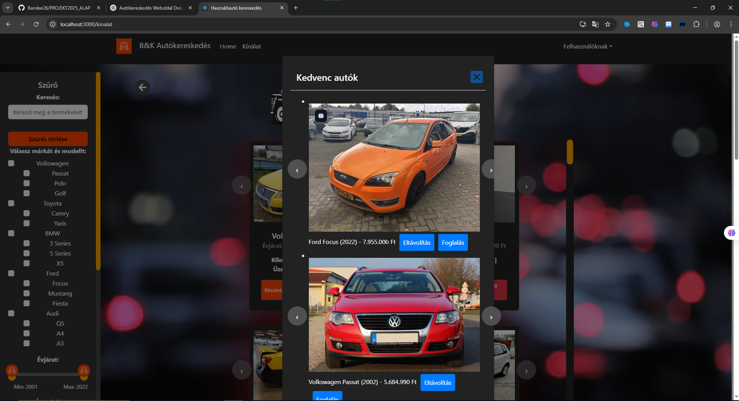

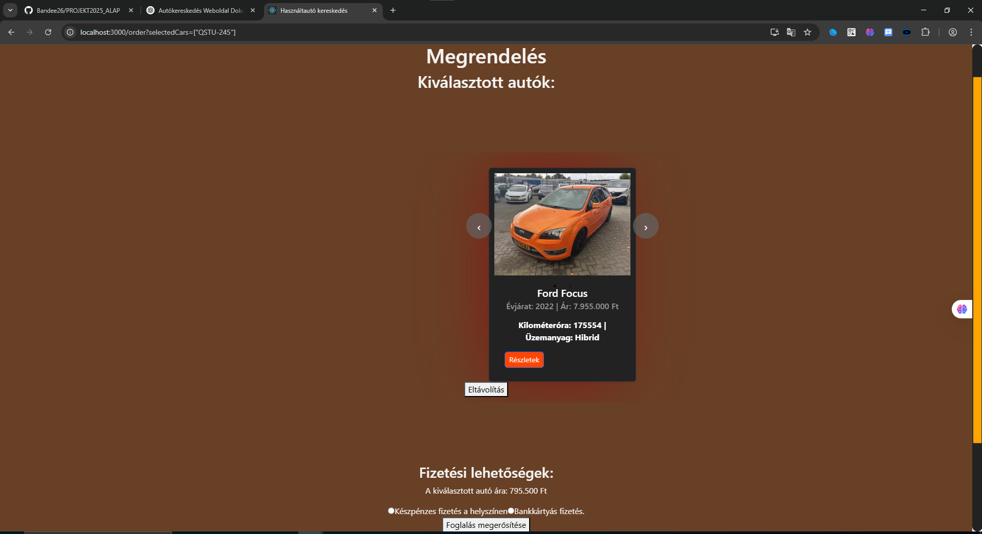

**5. Regisztráció, Bejelentkezés és Felhasználói Fiókkezelés**

* **Regisztráció**: A felhasználó megadja a szükséges adatokat (név, e-mail, jelszó), majd a backend ellenőrzi, hogy létezik-e már az adott e-mail, és ha nem, létrehozza a felhasználót az adatbázisban.
* **Bejelentkezés**: Sikeres belépéskor a backend JWT tokennel válaszol. A frontend elmenti a tokent, és innentől kezdve a felhasználó jogosult a védett funkciók használatára (pl. foglalás, kedvencek, adatváltoztatás).
* **Adatmódosítás**: A bejelentkezett felhasználó megváltoztathatja a jelszavát, e-mail címét vagy más személyes adatát. Ehhez a frontend egy űrlapot biztosít, amelyet a backend PUT vagy POST metódussal kezel.

**6. Foglalási Rendszer**

A foglalás lényege, hogy a felhasználó 10% előleg befizetésével biztosíthatja, hogy a kiválasztott autót senki más ne vásárolja meg előtte. A fizetés történhet:

1. **Személyesen**: Ekkor a foglalási tranzakció rögzítve lesz az adatbázisban, és a felhasználó átveheti a gépjárművet a telephelyen.
2. **Átutalással**: A felhasználó banki átutalás útján küldi el az összeget. A backend ezután frissíti az autó státuszát “Foglalt” státuszra, amíg a felhasználó teljes egészében ki nem fizeti az autó árát.

A foglalás adatai (felhasználó, autó, foglalási idő, fizetési mód stb.) a **bookings** táblában vagy ennek megfelelő adatstruktúrában kerülnek tárolásra.

**7. Adatbázis Felépítés (Vázlatosan)**

Az alkalmazás MySQL adatbázist használ, és a következő táblákat (példa) tartalmazhatja:

1. **users**
   * id (PRIMARY KEY)
   * name
   * email (UNIQUE)
   * password
   * created_at
   * updated_at
2. **cars** (vagy termek)
   * Auto_ID (PRIMARY KEY)
   * Marka
   * Modell
   * Evjarat
   * Ar
   * Kilometerora
   * Motortipus
   * Szin
   * KépURL (opcionális)
   * Egyéb jellemzők (pl. extrák)
3. **bookings**
   * booking_id (PRIMARY KEY)
   * user_id (FOREIGN KEY -> users.id)
   * auto_id (FOREIGN KEY -> cars.Auto_ID)
   * deposit (a 10% előleg összege)
   * payment_method (pl. “átutalás”, “készpénz”)
   * status (pl. “foglalt”, “vásárlás alatt”)
   * created_at
4. **favorites** (kedvencek)
   * fav_id (PRIMARY KEY)
   * user_id (FOREIGN KEY -> users.id)
   * auto_id (FOREIGN KEY -> cars.Auto_ID)

Természetesen az adatbázis-struktúra projektenként eltérhet, de a fenti váz segít a logika megértésében.

**8. Kapcsolatfelvétel és Eladási Lehetőség**

A weboldalon feltüntetett **e-mail** cím vagy **telefonszám** segítségével bárki felveheti a kapcsolatot a B&K Autókereskedéssel. Ha valaki eladni szeretné a saját használt autóját, a megadott elérhetőségeken keresztül tudja felvenni a kapcsolatot, és egyeztetni az autó átvizsgálásának és megvásárlásának részleteit.

A rendszer jelenleg nem tartalmaz külön online űrlapot az autófelajánlásra, de ez a funkció a jövőben beépíthető, hasonlóan a foglalási rendszerhez.

**9. Fejlesztési és Üzembe Helyezési Útmutató**

**9.1. Fejlesztői Környezet Előkészítése**

1. **Adatbázis létrehozása**: Hozz létre egy MySQL adatbázist, és futtasd a megfelelő SQL scriptet (ha rendelkezésre áll) a táblák generálásához.
2. **Backend telepítése**:
   * Klónozd vagy töltsd le a projektet.
   * Nyisd meg a parancssort a projekt gyökerében, majd futtasd:

bash

MásolásSzerkesztés

cd backend

npm install

* + Töltsd ki a .env fájlt a szükséges adatokkal (DB felhasználó, jelszó, host, JWT_SECRET, stb.).
  + Indítsd el a szervert:

bash

MásolásSzerkesztés

npm run dev

vagy

bash

MásolásSzerkesztés

nodemon app.js

1. **Frontend telepítése**:
   * Lépj át a frontend könyvtárba:

bash

MásolásSzerkesztés

cd frontend

npm install

* + Indítsd el a fejlesztői szervert:

bash

MásolásSzerkesztés

npm start

* + A böngészőben a http://localhost:3000 címen érheted el az alkalmazást.

**9.2. Éles Környezetbe Történő Telepítés**

* **Build**: A React alkalmazást “production” buildre fordítsuk, amely optimalizált, kicsomagolt verziót hoz létre:

bash

MásolásSzerkesztés

npm run build

* **Szerver**: Az elkészült build mappát kiszolgálhatja egy statikus szerver (pl. serve csomag), vagy be lehet integrálni az Express szerverbe, ha a Node.js is kezeli a statikus fájlokat:

js

MásolásSzerkesztés

app.use(express.static(path.join(__dirname, 'build')));

app.get('*', (req, res) => {

res.sendFile(path.join(__dirname, 'build', 'index.html'));

});

* **Adatbázis és környezeti változók**: Ügyeljünk arra, hogy az éles környezetben a .env fájl ne legyen publikusan elérhető. Biztonságos környezetben tároljuk a DB hitelesítési adatokat és a JWT kulcsot.

**10. Jövőbeli Fejlesztési Lehetőségek**

* **Autófelajánlási űrlap**: Egy online felület, ahol az eladni kívánt autók adatait be lehet tölteni, fotókat csatolni, és közvetlenül beküldeni a rendszerbe.
* **Értékelési rendszer**: Az eladók és vásárlók közötti tranzakciók minősítése, visszajelzések megjelenítése.
* **Fejlettebb keresőmotor**: Keresés kulcsszavak alapján, például “automata váltó” vagy “metálfény”.
* **SMS értesítések**: A nodemailer mellett SMS gateway integráció is lehetséges, így a foglalásról vagy megerősítésről SMS-ben is értesülhet a felhasználó.
* **Teljesítményoptimalizálás**: Caching réteg bevezetése, CDN használata a képekhez, nagy mennyiségű adatnál pagináció és indexek finomhangolása az adatbázisban.

**11. Összefoglalás**

A **B&K Autókereskedés** weboldal egy átfogó, felhasználóbarát és reszponzív megoldás a használt autók adásvételére. A React alapú frontend könnyen bővíthető és karbantartható, míg az Express.js alapú backend stabil és biztonságos kiszolgálást nyújt. Az autók előzetes minőségi ellenőrzése, a részletes szűrő, valamint a kedvencek és foglalási rendszer lehetővé teszi, hogy a vásárlók a legjobb döntést hozzák meg.

A dokumentációban bemutatott architektúra, komponensek és funkciók együttesen biztosítják a gördülékeny felhasználói élményt, a jövőbeli fejlesztési ötletek pedig lehetőséget kínálnak arra, hogy a rendszer tovább fejlődjön, és még több szolgáltatást nyújtson a felhasználók számára.

A **B&K Autókereskedés** célja, hogy egyetlen online felületen egyesítse mindazokat a funkciókat, amelyekre a modern autóvásárlóknak és -eladóknak szükségük lehet. A jelen dokumentáció segít a fejlesztőknek és üzemeltetőknek megérteni a rendszer felépítését és működését, valamint megkönnyíti a további bővítéseket és karbantartási feladatokat.

Az oldal további fejlesztéseknek néz elébe.

**Asztali Applikáció Dokumentáció**

**Használt Autó Kereskedés Dolgozói Felület - WPF Alkalmazás**

**Bevezetés**

Ez a dokumentáció részletesen bemutatja a B&K Autókereskedés dolgozói felületét megvalósító WPF alapú asztali alkalmazás felépítését és működését. Az alkalmazás célja, hogy hatékony adminisztrációs eszközt biztosítson a használt autók adatbázisának kezelésére, lehetővé téve a dolgozók számára az autók adatainak megtekintését, szűrését, valamint az eladók adatainak kezelését. Az alkalmazás jelenleg fejlesztés alatt áll, és folyamatosan bővítjük a funkcionalitását.

**Felhasználói Jogosultságok**

Az alkalmazás három fő jogosultsági szintet különböztet meg:

* **Admin:**
  + Teljes körű jogosultságokkal rendelkezik.
  + Új adatok felvitele, meglévő adatok módosítása és törlése is megengedett.
  + Képes az alapértelmezett titkári jogosultságú felhasználók jogosultságát adminisztrátori szintre emelni.
* **Titkár:**
  + Adatokat felvehet és módosíthat, azonban törölni nem jogosult.
  + Regisztráció esetén alapértelmezett jogosultsági szintként került bevezetésre.

**Funkcionalitás**

**1. Bejelentkezés / Regisztráció**

* **Indításkor megjelenő ablak:**  
   Az alkalmazás indításakor egy bejelentkezési/regisztrációs ablak jelenik meg, ahol a felhasználó kiválaszthatja, hogy bejelentkezik-e vagy új fiókot hoz létre.

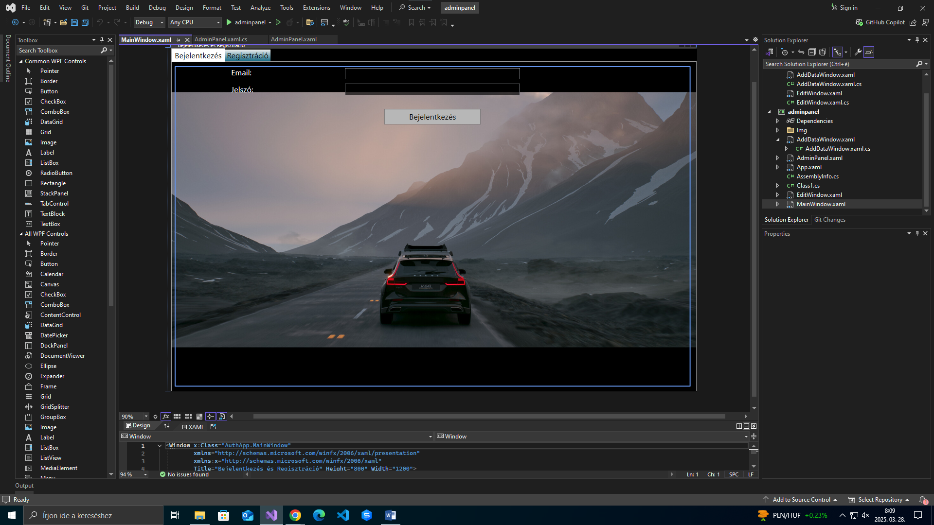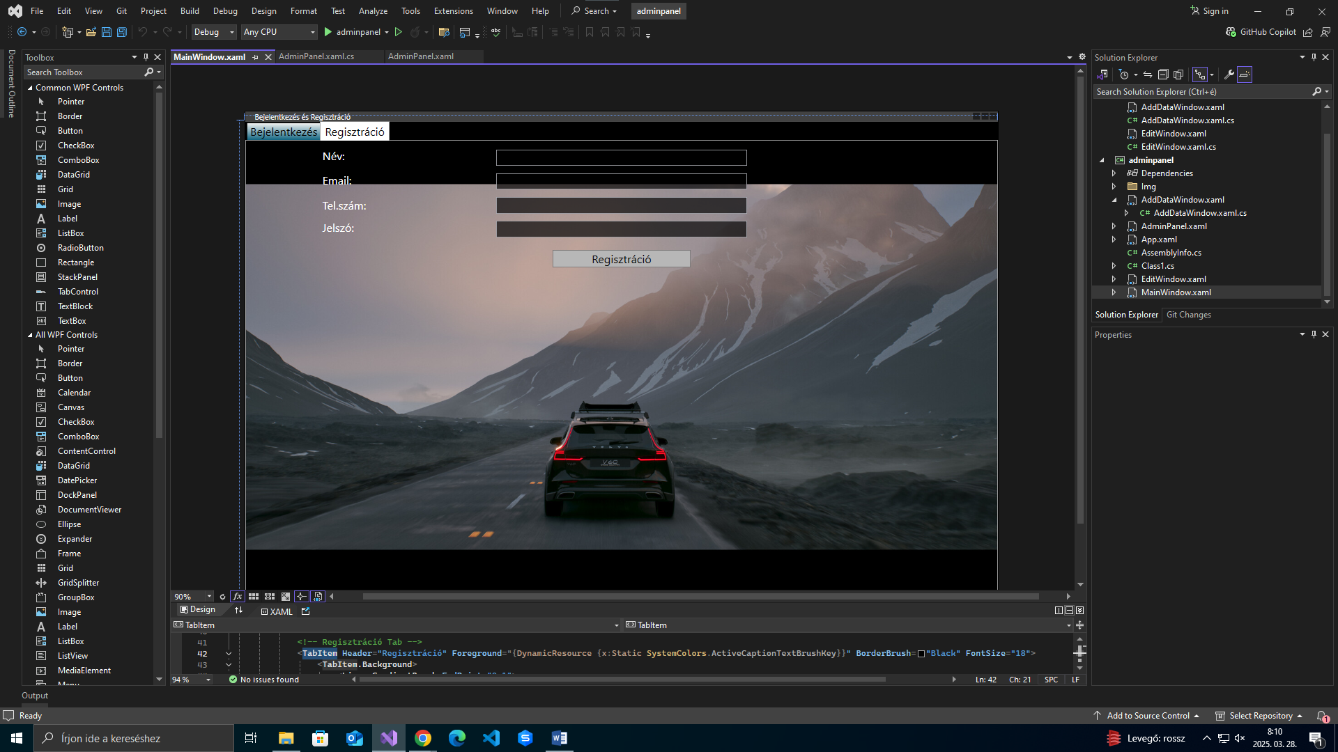

* **Jogosultságok kiosztása:**
  + Bejelentkezéskor a rendszer a felhasználó jogosultsági szintje alapján (admin vagy titkár) különböző műveleteket tesz lehetővé.
  + Új regisztráció esetén a felhasználó alapértelmezetten titkári jogosultságot kap, melynek adminisztrátori szintre emelése kizárólag admin által lehetséges.

**2. Főablak – Adatkezelés**

Bejelentkezést követően a főablak jelenik meg, amely több funkciót kínál:

* **Táblák és nézetek kiválasztása:**  
   A főablakból a felhasználó kiválaszthatja, melyik adatbázis tábla vagy lekérdezés (view) adatait kívánja megtekinteni. Az alábbi funkciók érhetők el:
  + **Új adat felvitele:** Lehetővé teszi új rekordok hozzáadását az adott táblához.
  + **Meglévő adat módosítása:** Lehetővé teszi az adatok szerkesztését.
  + **Adatok törlése:** Ez a funkció csak az adminisztrátorok számára érhető el.

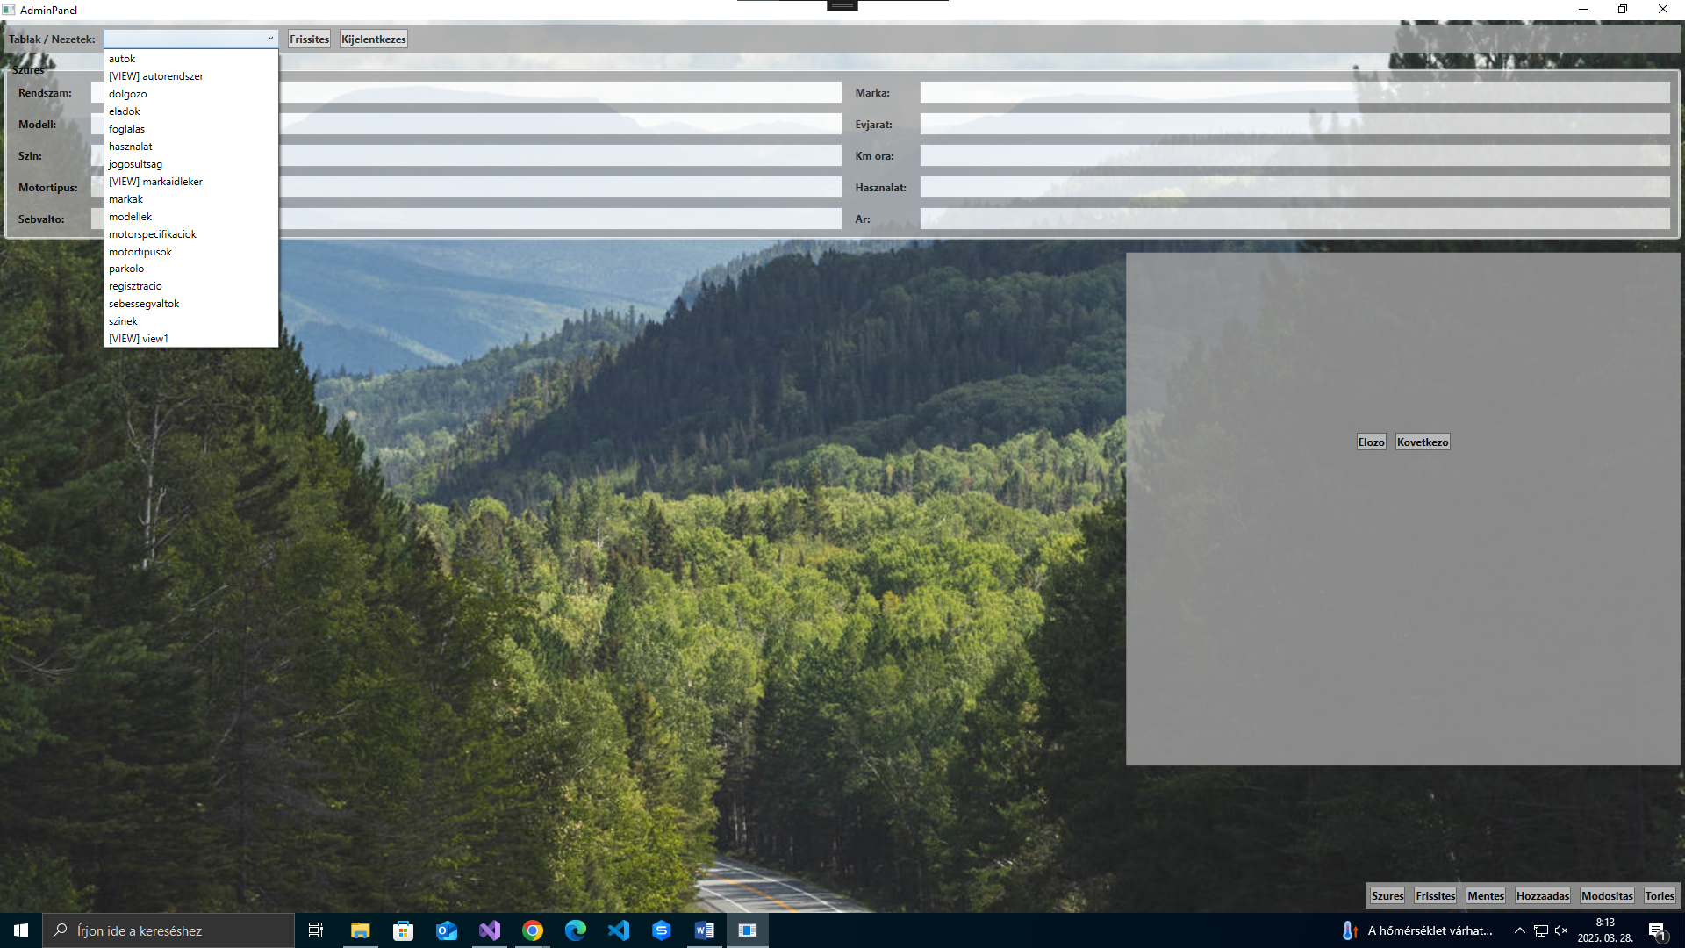

* **Főtábla („autok”) funkciói:**  
   A „autok” főtábla esetében kiterjedt szűrési lehetőségek állnak rendelkezésre, melyek között szerepelnek:
  + **Rendszám**
  + **Márka**
  + **Modell**
  + **Szín**

Emellett a kiválasztott autóhoz tartozó képek is megjelenítésre kerülnek.

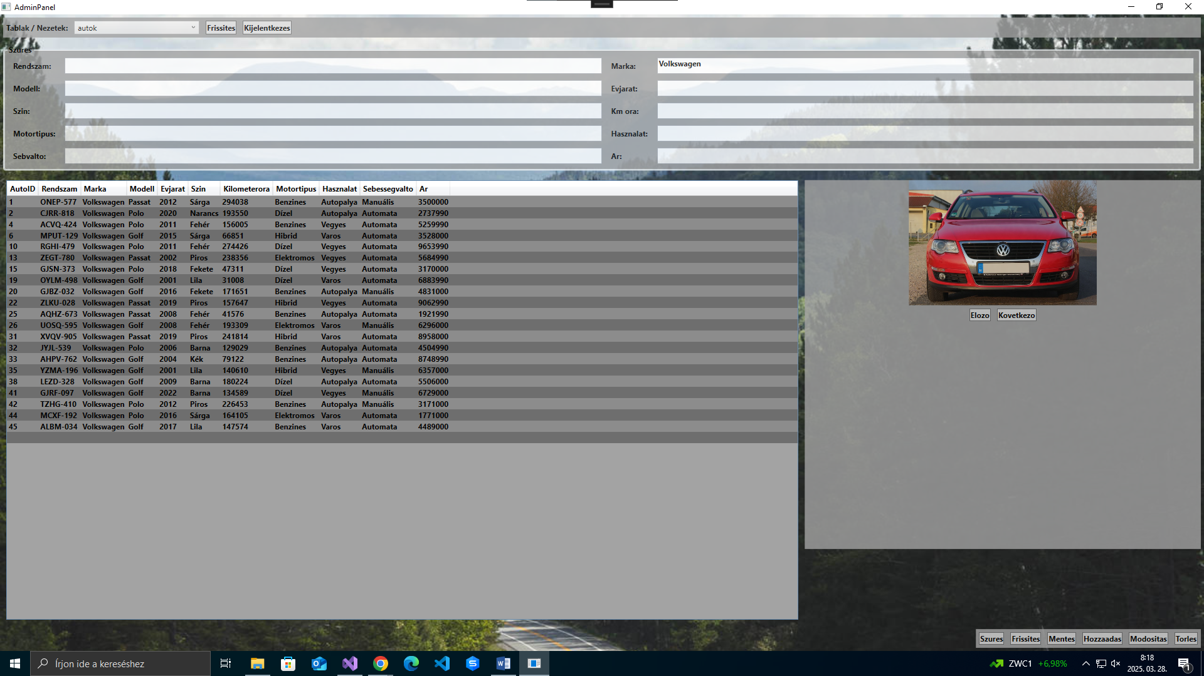

**3. Új Autó Felvitele**

* **Autó és eladó adatok:**  
   Új autó felvitele során az autóhoz tartozó összes releváns adat mellett lehetőség nyílik az eladó adatainak felvitelére is, így biztosítva a teljes körű információt.

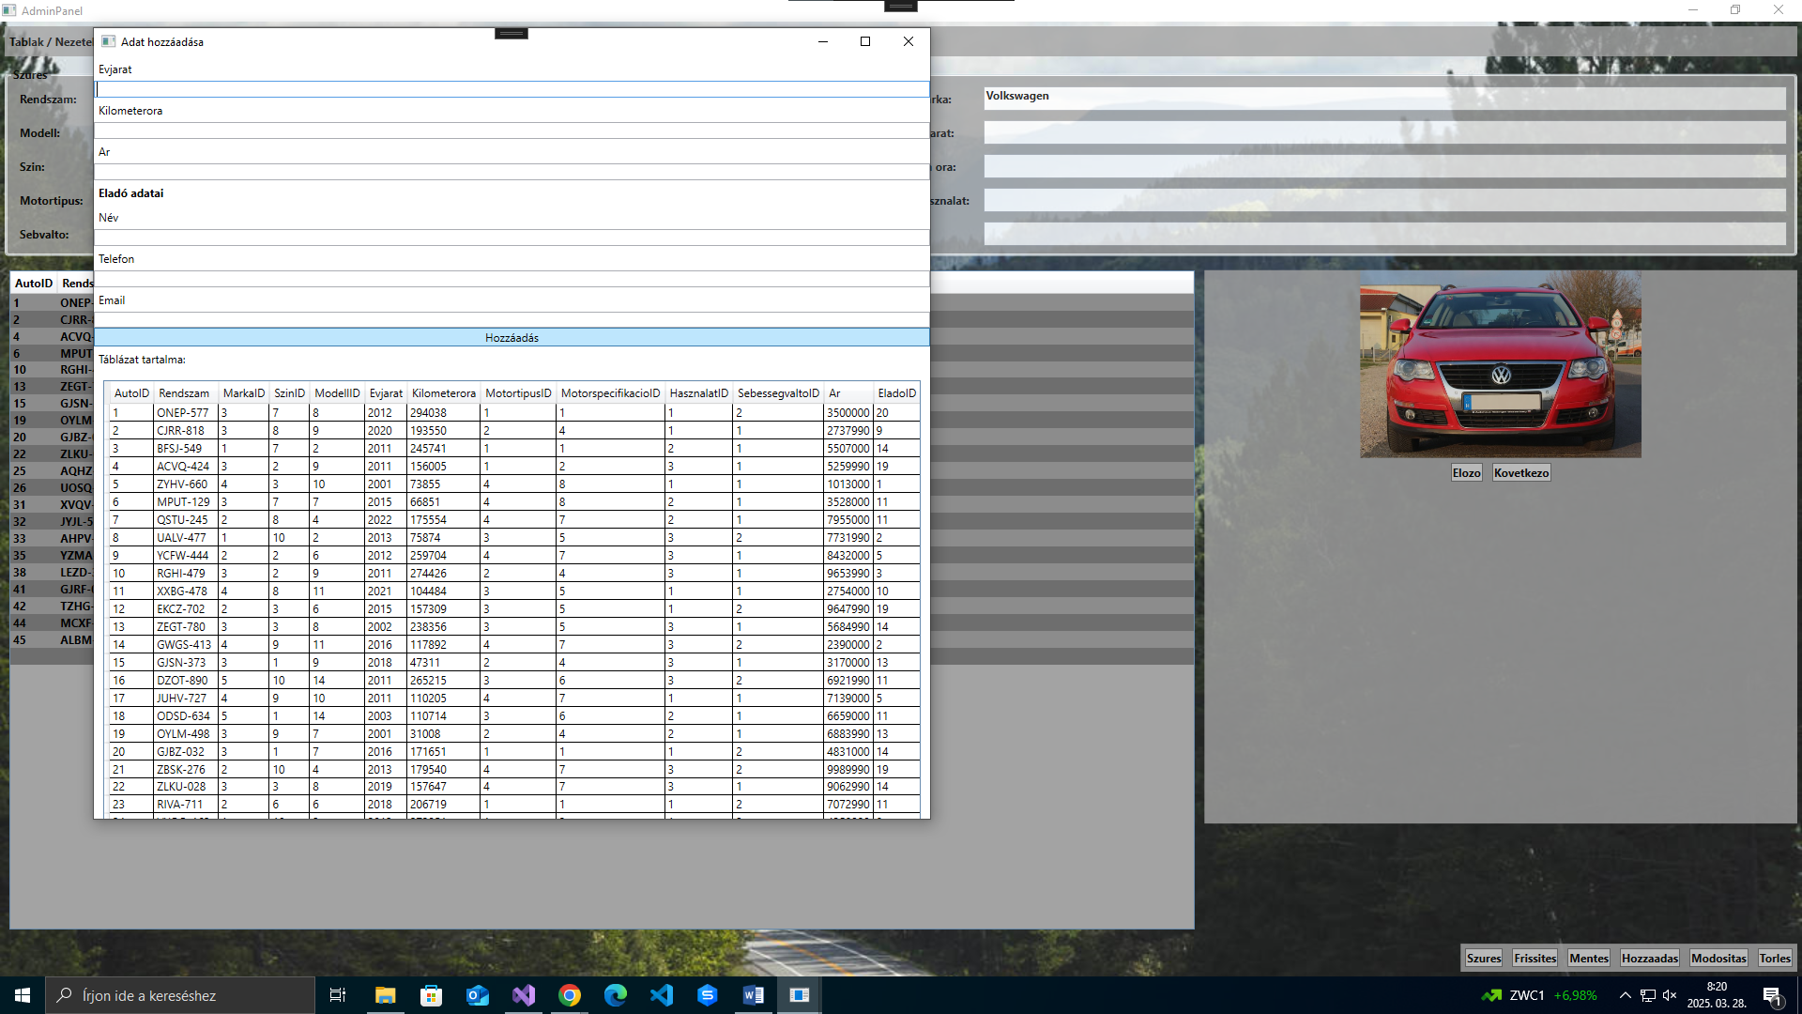

* 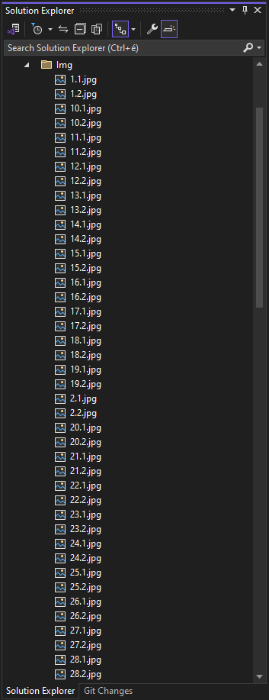**Képek kezelése:**
  + A kocsik képei az autók egyedi azonosítójához (ID) kapcsolódnak.
  + Az alkalmazás az **Img** mappából olvassa be a képeket, így minden autóhoz hozzárendelt kép könnyen elérhető.

**4. Kapcsolat és Készlet**

* **Céginformáció:**  
   A rendszer a **B&K Autókereskedés** nevet viseli, mely a cégünket képviseli.
* **Eladási információk:**  
   Ha valaki szeretne autót eladni, kérjük, keresse fel a weboldalunkon található e-mail címet vagy hívja az erre kijelölt telefonszámot.
* **Jelenlegi készlet:**  
   Jelenleg 5 márka és 14 modell szerepel a kínálatunkban, azonban folyamatosan tervezzük a bővítést.

**5. Tervezett Fejlesztések**

* **Szűrés kibővítése:**  
   A tervek között szerepel, hogy a szűrési funkció ne csak a „autok” főtáblára legyen elérhető, hanem más táblákra is.
* **További adminisztrációs funkciók:**  
   Az alkalmazás fejlesztése során további funkciók bevezetése várható, amelyek még hatékonyabbá teszik az adatkezelést és az adminisztrációt.

**Technológiai Háttér**

* **Fejlesztési keretrendszer:**  
   Az alkalmazás a WPF (Windows Presentation Foundation) technológiára épül, amely modern felhasználói felületek létrehozását teszi lehetővé Windows rendszerekre.
* **Adatbázis-kezelés:**  
   A MySQL adatbázis rendszert használjuk az adatok tárolására és kezelésére.
* **Képek kapcsolása:**  
   A kocsikhoz tartozó képek az **Img** mappában tárolódnak, és az autók egyedi azonosítójával (ID) kapcsolódnak, így biztosítva a megfelelő megjelenítést az alkalmazásban.

**Az Alkalmazás Felépítése**

Az alkalmazás fájlszerkezete a következő fő komponensekből áll:

* **AdminPanel.xaml, AdminPanel.xaml.cs**  
   Az adminisztrációs pult, ahol az admin jogosultságú felhasználók különféle műveleteket végezhetnek, például adatfelvitel, módosítás és törlés.
* **EditWindow.xaml, EditWindow.xaml.cs**  
   Ablak, amely az adatok módosítására szolgál. Itt lehetőség van meglévő adatok szerkesztésére.
* **AddDataWindow.xaml, AddDataWindow.xaml.cs**  
   Ablak, amely új adatok felvitelére lett kialakítva, ide tartoznak az autók, valamint az eladó adatai.
* **MainWindow.xaml, MainWindow.xaml.cs**  
   A főablak, amely az adatokat megjeleníti, és lehetőséget biztosít a különféle funkciók elérésére, például a szűrésre a „autok” táblában.

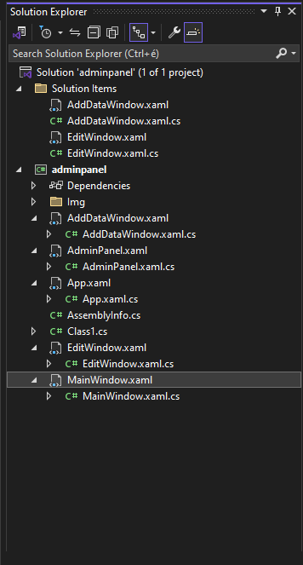

**Összegzés**

A B&K Autókereskedés dolgozói felületét megvalósító WPF alkalmazás egy dinamikusan fejleszthető, modern adminisztratív eszköz, amely lehetőséget biztosít a használt autók adatbázisból történő megtekintésére, kezelésére és adminisztrációjára.  
 Az alkalmazás célja, hogy egyszerű és átlátható módon tegye lehetővé az adatok kezelését különböző jogosultsági szintek (admin és titkár) alapján, miközben a képek, szűrés és a felhasználói interakciók révén egy komplex, mégis felhasználóbarát felületet biztosít. A jelenlegi kínálat 5 márkát és 14 modellt tartalmaz, de a jövőben további bővítések tervezettek, beleértve a szűrési lehetőségek kibővítését is más táblákra.  
 Az eladni kívánó ügyfelek számára, akik autót szeretnének eladni, a weboldalon található e-mail cím és telefonszám biztosítja a kapcsolattartást.

**Adatbázis és Csapatmunka Dokumentáció**

**1. Bevezetés**

Ez a dokumentáció a **B&K** Autókereskedéshez kapcsolódó MySQL adatbázist mutatja be részletesen, amely a projekt kulcsfontosságú adatait és a hozzájuk kapcsolódó relációkat kezeli. Az adatbázis a *auto_adatbazis* névre hallgat, és a legfontosabb táblákat, nézeteket, valamint azok kapcsolatait foglalja magában.

A dokumentáció célja, hogy áttekintést adjon az egyes táblákról, azok mezőiről, a külső kulcsok (FOREIGN KEY) beállításairól, és a köztük fennálló relációkról. Emellett a végén olvasható egy rövid összefoglaló arról, hogyan oszlottak meg a fejlesztési feladatok **Faragó András Gyula** és **Sipos Krisztián** között.

**2. Adatbázis Struktúra Áttekintése**

Az adatbázisban több tábla található, melyek közül a legfontosabb és a projekt szempontjából *fő tábla* az **autok**. Ez a tábla számos idegen kulcsot (foreign key) tartalmaz, amelyek segítségével kapcsolódik a többi táblához (pl. **markak**, **modellek**, **szinek**, **motortipusok**, **motorspecifikaciok**, **hasznalat**, **sebessegvaltok**, **eladok**).  
A további táblák (pl. **regisztracio**, **foglalas**, **dolgozo**, **jogosultsag**, **parkolo** stb.) a felhasználókkal, a foglalásokkal, a jogosultságkezeléssel és egyéb adatokkal állnak kapcsolatban.

Az adatbázisban ezen kívül létrehozott **VIEW**-k (nézetek) is megtalálhatók, mint például az **autorendszer**, **markaidleker**, **view1**, amelyek segítenek a gyakran használt lekérdezések egyszerűbb, átláthatóbb kezelésében.

**3. Táblák Részletes Leírása**

**3.1. eladok Tábla**

* **Leírás**: Ebben a táblában az eladók adatai találhatók, akik a rendszerben rögzített autókat értékesítik.
* **Oszlopok**:
  + Elado_ID (INT, AUTO_INCREMENT, PRIMARY KEY) – Egyedi azonosító.
  + Nev (VARCHAR(25)) – Eladó neve.
  + Telefon (VARCHAR(15)) – Eladó telefonszáma.
  + Email (VARCHAR(30)) – Eladó e-mail címe.

**3.2. sebessegvaltok Tábla**

* **Leírás**: A különböző sebességváltó típusokat (pl. Automata, Manuális) tartja nyilván.
* **Oszlopok**:
  + Sebessegvalto_ID (INT, AUTO_INCREMENT, PRIMARY KEY)
  + Sebessegvalto (VARCHAR(15)) – A váltó típusa (pl. “Automata”, “Manuális”).

**3.3. hasznalat Tábla**

* **Leírás**: Az autók használati módját írja le (pl. Autópálya, Város, Vegyes).
* **Oszlopok**:
  + Hasznalat_ID (INT, AUTO_INCREMENT, PRIMARY KEY)
  + Hasznalat (VARCHAR(25)) – A használat típusa.

**3.4. motorspecifikaciok Tábla**

* **Leírás**: Különböző motorok részletesebb paramétereit (pl. 2.0L I4, 3.0L V6, 300kW) tárolja.
* **Oszlopok**:
  + Motorspecifikacio_ID (INT, AUTO_INCREMENT, PRIMARY KEY)
  + Motorspecifikacio (VARCHAR(30)) – Pl. “2.0L I4”, “3.0L V6” stb.
  + Motortipus_azonosito (INT) – Kapcsolódik a **motortipusok** táblához.

**3.5. motortipusok Tábla**

* **Leírás**: A motor fő típusait tartalmazza (Benzines, Dízel, Elektromos, Hibrid).
* **Oszlopok**:
  + Motortipus_ID (INT, AUTO_INCREMENT, PRIMARY KEY)
  + Motortipus (VARCHAR(20)) – Pl. “Benzines”, “Dízel” stb.

**3.6. modellek Tábla**

* **Leírás**: Egy adott márkán belül szereplő különböző modelleket tárolja (pl. Corolla, Golf, Passat, 3 Series).
* **Oszlopok**:
  + Modell_ID (INT, AUTO_INCREMENT, PRIMARY KEY)
  + Marka_azonosito (INT) – Kapcsolódik a **markak** táblához.
  + Modell (VARCHAR(20)) – A modell neve.

**3.7. szinek Tábla**

* **Leírás**: Az autók lehetséges színeit tartja nyilván (pl. Fekete, Fehér, Piros stb.).
* **Oszlopok**:
  + Szin_ID (INT, AUTO_INCREMENT, PRIMARY KEY)
  + Szin (VARCHAR(15)) – A szín megnevezése.

**3.8. markak Tábla**

* **Leírás**: Az autómárkákat tartalmazza (pl. Toyota, Ford, Volkswagen, BMW, Audi).
* **Oszlopok**:
  + Marka_ID (INT, AUTO_INCREMENT, PRIMARY KEY)
  + Marka (VARCHAR(20)) – A márka megnevezése.

**3.9. autok Tábla (Fő Tábla)**

* **Leírás**: A rendszer legfontosabb táblája, ahol az autók adatai vannak rögzítve. A többi tábla többnyire erre a táblára hivatkozik (vagy fordítva), a számos idegen kulcs miatt.
* **Oszlopok**:
  + Auto_ID (INT, AUTO_INCREMENT, PRIMARY KEY) – Egyedi azonosító.
  + Rendszam (VARCHAR(50)) – Az autó rendszáma.
  + Marka_ID (INT) – Külső kulcs a **markak** táblához.
  + Szin_ID (INT) – Külső kulcs a **szinek** táblához.
  + Modell_ID (INT) – Külső kulcs a **modellek** táblához.
  + Evjarat (INT) – Az autó gyártási éve.
  + Kilometerora (VARCHAR(15)) – Az autó futásteljesítménye.
  + Motortipus_ID (INT) – Külső kulcs a **motortipusok** táblához.
  + Motorspecifikacio_ID (INT) – Külső kulcs a **motorspecifikaciok** táblához.
  + Hasznalat_ID (INT) – Külső kulcs a **hasznalat** táblához.
  + Sebessegvalto_ID (INT) – Külső kulcs a **sebessegvaltok** táblához.
  + Ar (INT) – Az autó ára.
  + Elado_ID (INT) – Külső kulcs az **eladok** táblához.
* **Kapcsolatok (FOREIGN KEY-ek)**:
  + FK_autok_Elado ID -> **eladok(Elado_ID)**
  + FK_autok_Hasznalat ID -> **hasznalat(Hasznalat_ID)**
  + FK_autok_Marka ID -> **markak(Marka_ID)**
  + FK_autok_Modell ID -> **modellek(Modell_ID)**
  + FK_autok_Motorspecifikacio ID -> **motorspecifikaciok(Motorspecifikacio_ID)**
  + FK_autok_Motortipus ID -> **motortipusok(Motortipus_ID)**
  + FK_autok_Sebessegvalto ID -> **sebessegvaltok(Sebessegvalto_ID)**
  + FK_autok_Szin ID -> **szinek(Szin_ID)** 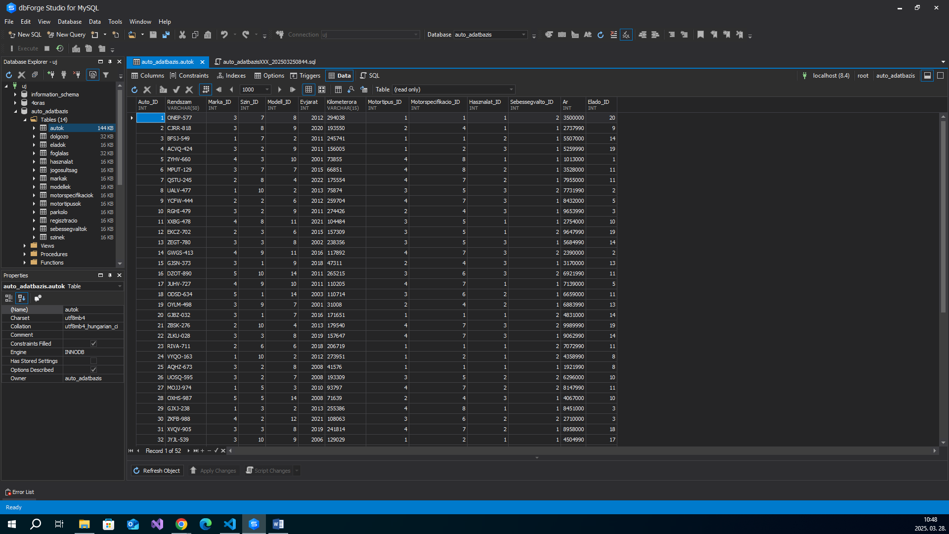

**3.10. regisztracio Tábla**

* **Leírás**: A weboldalra regisztrált felhasználók adatait tartalmazza.
* **Oszlopok**:
  + id (INT, AUTO_INCREMENT, PRIMARY KEY)
  + nev (VARCHAR(30)) – Felhasználó neve.
  + telefon (VARCHAR(15)) – Telefonszám.
  + email (VARCHAR(30)) – E-mail cím (jellemzően egyedi).
  + jelszo (VARCHAR(256)) – Titkosított jelszó.
  + kedvencek (VARCHAR(15000)) – A kedvencek listája JSON formátumban (alapértelmezett: []).

**3.11. foglalas Tábla**

* **Leírás**: Az autók foglalásának adatait tartalmazza, összekapcsolva a felhasználóval (regisztrációval).
* **Oszlopok**:
  + id (INT, AUTO_INCREMENT, PRIMARY KEY)
  + order_date (DATETIME) – Foglalás időpontja.
  + car_id (VARCHAR(255)) – A lefoglalt autó(ka)t azonosítja (rendszám vagy belső ID).
  + user_id (INT) – Külső kulcs a **regisztracio** táblára.
  + fizmod (VARCHAR(30)) – Fizetési mód (pl. átutalás, készpénz).
  + fizetett (VARCHAR(40)) – Jelzés, hogy fizetve lett-e az előleg (pl. “Igen”/“Nem”/“-”).
* **Kapcsolatok (FOREIGN KEY)**:
  + foglalas_ibfk_1 -> **regisztracio(id)**

**3.12. jogosultsag Tábla**

* **Leírás**: A dolgozók lehetséges jogosultsági szintjeit tartja nyilván (pl. admin, titkárnő).
* **Oszlopok**:
  + id (INT, AUTO_INCREMENT, PRIMARY KEY)
  + jogosultsag (VARCHAR(15)) – A jogosultság megnevezése.

**3.13. dolgozo Tábla**

* **Leírás**: A kereskedésben dolgozók adatait és jogosultságát tárolja.
* **Oszlopok**:
  + id (INT, AUTO_INCREMENT, PRIMARY KEY)
  + felhasznalonev (VARCHAR(20)) – A dolgozó felhasználóneve.
  + email (VARCHAR(40)) – E-mail címe.
  + jelszo (VARCHAR(64)) – Titkosított jelszó.
  + jogosultsag_id (INT) – Külső kulcs a **jogosultsag** táblára.
* **Kapcsolatok (FOREIGN KEY)**:
  + FK_dolgozo_jogosultsag id -> **jogosultsag(id)**

**3.14. parkolo Tábla**

* **Leírás**: Opcionális tároló tábla, amely feltehetőleg az eladók és kedvenc autók összekapcsolását segíti, vagy egyéb parkolási információkat kezel.
* **Oszlopok**:
  + parkolo (INT, AUTO_INCREMENT, PRIMARY KEY)
  + elado_id (INT) – Hivatkozhat az **eladok(Elado_ID)** mezőre.
  + kedvenc_auto_id (INT) – Hivatkozhat az **autok(Auto_ID)** vagy egyéb mezőre (a script alapján ez nem teljesen egyértelmű).

**4. Nézetek (VIEW-k)**

A nézetek olyan virtuális táblák, amelyek előre definiált lekérdezéseket tartalmaznak, megkönnyítve az adatok kezelését és áttekintését.

1. **view1**
   * Csatlakoztatja a markak és hasznalat táblákat az autok táblán keresztül.
   * Visszaadja a márka és a használat típusát.
2. **markaidleker**
   * Az autok és markak összekapcsolásából jön létre.
   * A lekérdezés csak a márkanevet (Marka) adja vissza.
3. **autorendszer**
   * Ez a legösszetettebb nézet, amely több táblát kapcsol össze (autok, markak, szinek, modellek, motortipusok, motorspecifikaciok, hasznalat, sebessegvaltok, eladok).
   * Visszaadja a teljes autó-információt, a rendszámtól kezdve a motor típusán át az eladó adataiig.
   * A rendezés Auto_ID alapján történik.

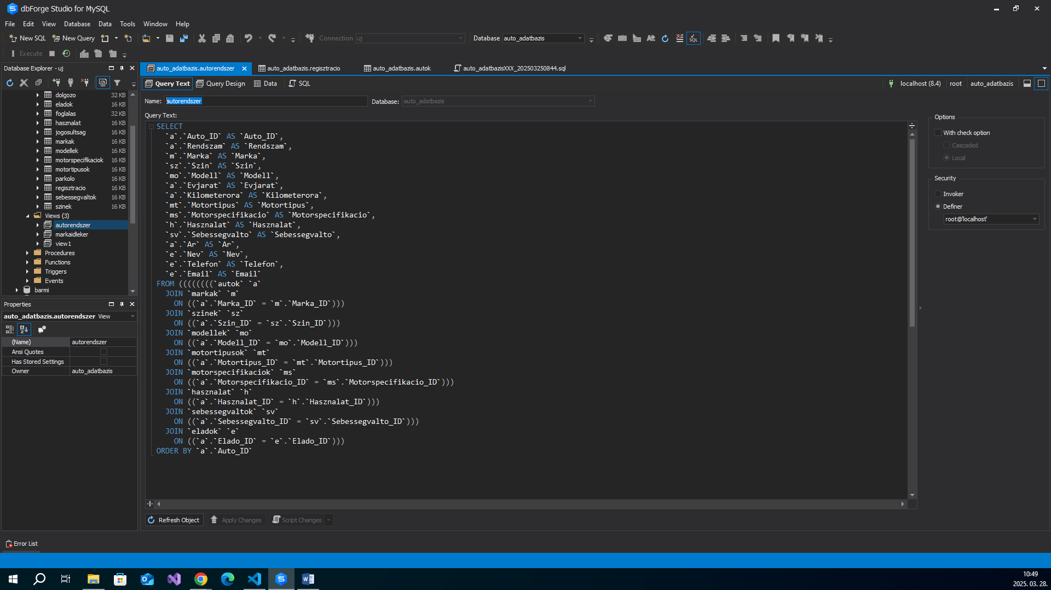

**5. Adatbázis Kapcsolatok Összefoglalása**

A relációk leginkább az **autok** tábla köré épülnek, amely számos külső kulccsal rendelkezik, többek között:

* Marka_ID -> **markak(Marka_ID)**
* Szin_ID -> **szinek(Szin_ID)**
* Modell_ID -> **modellek(Modell_ID)**
* Motortipus_ID -> **motortipusok(Motortipus_ID)**
* Motorspecifikacio_ID -> **motorspecifikaciok(Motorspecifikacio_ID)**
* Hasznalat_ID -> **hasznalat(Hasznalat_ID)**
* Sebessegvalto_ID -> **sebessegvaltok(Sebessegvalto_ID)**
* Elado_ID -> **eladok(Elado_ID)**

Emellett a **foglalas** tábla kapcsolódik a **regisztracio** táblához (user_id -> regisztracio(id)), a **dolgozo** tábla pedig a **jogosultsag** táblához (jogosultsag_id -> jogosultsag(id)).

A “parkolo” tábla funkciója nem teljesen egyértelmű a script alapján, de feltehetően a felhasználó vagy eladó és a kedvenc autók összerendelésében vagy egyéb parkolási információk kezelésében játszhat szerepet.

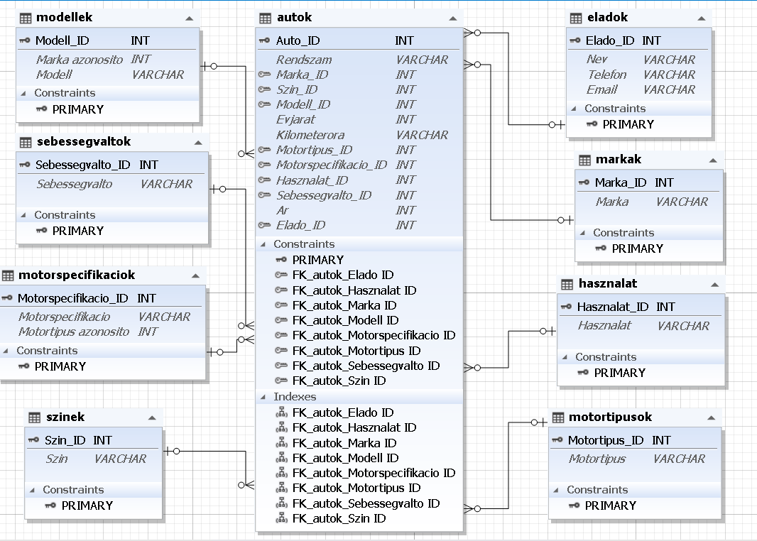

**6. Fejlesztők Feladatkörei és Munkamegosztás**

A B&K Autókereskedés teljes projektje – tehát a webes (frontend, backend) és az asztali alkalmazás – két fejlesztő együttműködésével valósult meg:

1. **Sipos Krisztián**
   * **Adatbázis**: Krisztián tervezte és hozta létre az adatbázist (jelen dokumentációban bemutatott struktúra).
   * **Asztali Alkalmazás**: Szintén ő készítette.
   * **Frontend és Backend**: Közösen dolgozott Faragó Andrással, de Krisztián fő feladatai voltak:
     + Képek összegyűjtése a frontendhez.
     + A *Home* oldal elkészítése (design és funkcionalitás).
     + A *Kínálat* rész (szűrő, kártyák, képek, kinézet és funkcionalitás).
     + A dokumentáció megírása (ez a szöveg is).
2. **Faragó András Gyula (Bandi)**
   * **Frontend és Backend**: Közösen dolgozott Krisztiánnal, de András fő feladatai voltak:
     + A menüsor elkészítése és integrálása (beleértve a *Profil*, *Kedvencek*, *Foglalások*, *Kijelentkezés* menüpontokat).
     + Ezeknek a funkcióknak a backend-oldali működtetése (pl. kedvencek mentése, foglalások listázása), míg a kinézetet Krisztián finomította.

**6.1. Munkamegosztás Százalékos Arányban**

* **Sipos Krisztián**: kb. 60% (Adatbázis, asztali alkalmazás, képek, frontend fő részei, backend, dokumentáció)
* **Faragó András Gyula**: kb. 40% (Adatbázis, Tesztelés, Menüsor, profil/kedvencek/foglalások funkciók, közös munka a backendben)

**7. Összefoglalás**

Az itt bemutatott adatbázis a **B&K Autókereskedés** projekt szerves részét képezi. A táblák és a köztük lévő relációk gondoskodnak arról, hogy az autók, eladók, felhasználók, foglalások és jogosultságok adatai megfelelően, biztonságosan és áttekinthetően tárolhatók legyenek. A **fő tábla** az **autok**, amely a projekt központi elemét képezi, és számos idegen kulcson keresztül kapcsolódik a további táblákhoz. A nézetek (VIEW-k) segítik a komplexebb lekérdezések egyszerűbb végrehajtását.

A fejlesztés két ember – **Faragó András Gyula** és **Sipos Krisztián** – közös munkájával valósult meg, ahol Krisztián felelt az adatbázis tervezéséért, az asztali alkalmazásért, valamint a frontend főbb részeiért (különösen a design és a dokumentáció), míg András a menüsor, a profilfunkciók, a kedvencek és foglalások kezelésének logikáját valósította meg. A rendszer a jövőben tovább bővíthető, finomhangolható, azonban a jelenlegi állapotában is átfogó megoldást kínál a használt autók nyilvántartására, eladására és foglalására.